Серпень 2017
Залишок на 01 серпня 2017 – 00,00 грн.
Залучено у серпні 2017 – 25 047,00 грн.
Витрачено у серпні 2017 року – 25 047,00 грн.

Ці кошти було витрачено на:
1. Ремонт та фарбування цоколю 310 м/п та сараю 50 м/п - 2 730,00грн.
2. Капітальний ремонт каналізації групи № 4 – 1100,00грн.
3. Заміну водостоку груп № 4/11 та 7/10 – 3 182,00грн.
4. Поточний ремонт коридору І поверху – 350,00грн.
5. Фарбування маршових сходів – 670,00грн.
6. Фарбування тіньових навісів – 6 450,00грн.
7. Фарбування обладнання на харчоблоці – 240,00
8. Придбання шафи господарчої
- група № 7 - 2 900,00грн.
- група № 11 - 3 400,00грн.
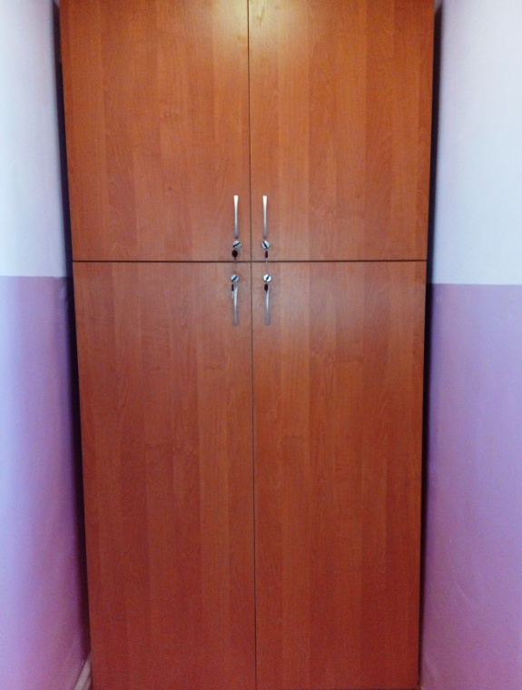 | 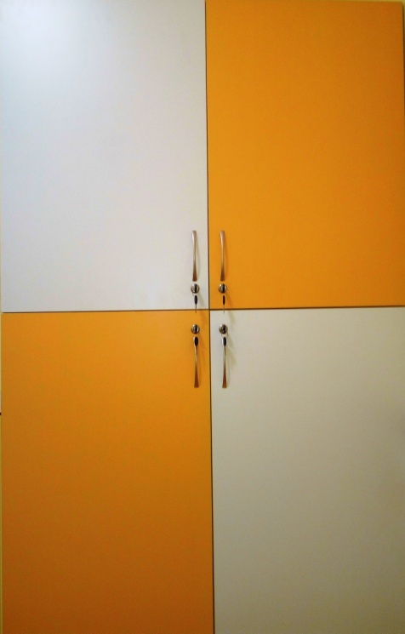
9. Придбання світлових показчиків «Вихід» (3шт.) - 600,00грн.
10. Заміна барабану на картриджі – 270,00грн.
11. Придбання шафи для рушників група № 7 – 2 100,00грн.
12.Забезпечення питного режиму придбана питна вода «Аляска»
- 1055,00 грн.

Щиро вдячні батькам за допомогу!

